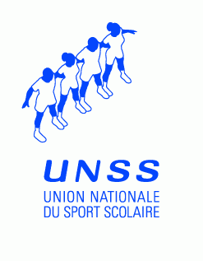
Encadrement, formation et évaluation des JOFF en :
VOLLEY-BALL

Modalités de formation et d’évaluation pour l’attribution du niveau District et Départemental
→ Phase de formation interne dans les districts, lors de tournois amicaux
→ Formation départementale collège en Janvier Sur 2 sites (Sennecey-le-Grand et Marcigny)
→ Formation se fait également à l’occasion

Combien de JOFF ?
→ 1 JOff par équipe en district
→ 1 JOff par équipe qualifiée dès les ¼ de finales

Encadrement des JOFF en compétition
→ Les collègues concerbés par les journées

